31 Ağu 2021

MATPLOTLIB

# **Introductory(Usage Guide)**

## **Figure Bölümleri**

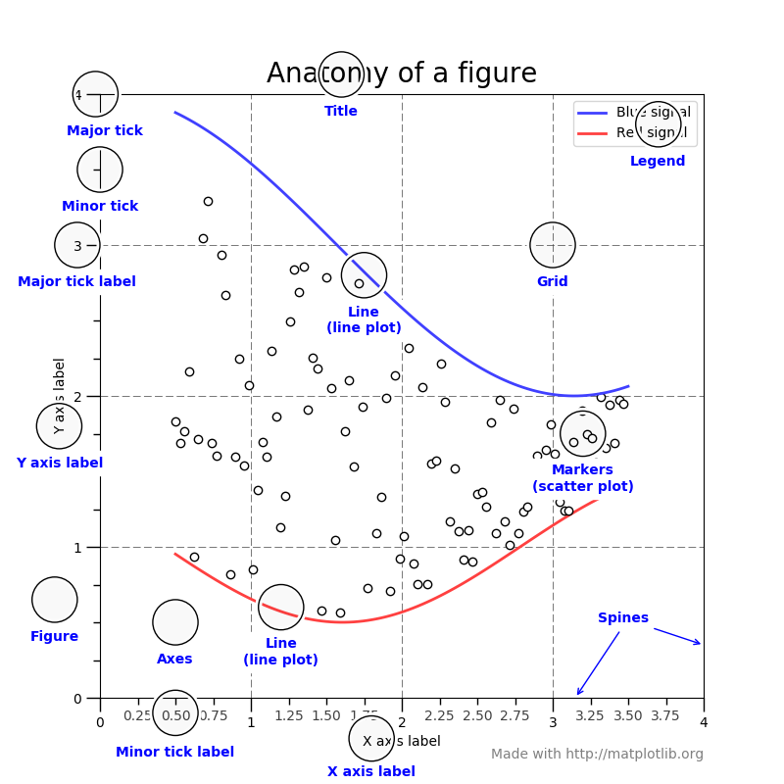

* **Figure**

Bir grafikte olan bütün parçaların bütünü.

* **Axes**

Axisler ve datayı bulundurup ortaya çıkan grafik

Basit bir Figure ve Axes oluşumu :  
[fig](https://matplotlib.org/stable/api/figure_api.html#matplotlib.figure.Figure), ax = [plt.subplots](https://matplotlib.org/stable/api/_as_gen/matplotlib.pyplot.subplots.html#matplotlib.pyplot.subplots)() #Tekil bir Axes ve bir figure oluşturur.

fig, ax = plt.subplots(2,2) # Bir fgure oluşturup 2x2’lik Axes oluşturur.

## **OO arayüz vs Pyplot arayüz**

* OO arayüzde figure ve axes oluşturarak bunlar üzerinde methodlar çağırılır.
* Pyplotta ise figure ve axesler otomatik oluşturulur ve pyplot üzerinden değişiklikler yapılarak grafikleştirilir.

OO sample:

[fig](https://matplotlib.org/stable/api/figure_api.html#matplotlib.figure.Figure), ax = [plt.subplots](https://matplotlib.org/stable/api/_as_gen/matplotlib.pyplot.subplots.html#matplotlib.pyplot.subplots)()

[ax.plot](https://matplotlib.org/stable/api/_as_gen/matplotlib.axes.Axes.plot.html#matplotlib.axes.Axes.plot)([x](https://docs.scipy.org/doc/numpy/reference/generated/numpy.ndarray.html#numpy.ndarray),y, label='linear') *# Axes datayla grafikleştirilir.*

[ax.set_xlabel](https://matplotlib.org/stable/api/_as_gen/matplotlib.axes.Axes.set_xlabel.html#matplotlib.axes.Axes.set_xlabel)('x label') *# x-label eklenir.*

[ax.set_ylabel](https://matplotlib.org/stable/api/_as_gen/matplotlib.axes.Axes.set_ylabel.html#matplotlib.axes.Axes.set_ylabel)('y label') *# y-label eklenir.*

[ax.set_title](https://matplotlib.org/stable/api/_as_gen/matplotlib.axes.Axes.set_title.html#matplotlib.axes.Axes.set_title)("Simple Plot") *# Axes’a title eklenir.*

[ax.legend](https://matplotlib.org/stable/api/_as_gen/matplotlib.axes.Axes.legend.html#matplotlib.axes.Axes.legend)() *# Legend eklenerek data’da hangi grupların olduğu grafikte gösterilir.*

Referanslar:

https://matplotlib.org/stable/tutorials/introductory/usage.html#sphx-glr-tutorials-introductory-usage-py